Негосударственное общеобразовательное учреждение «Школа-интернат №24» среднего (полного) общего образования акционерного общества
«Российские железные дороги»

Шоу под дивизом: "Мир моих увлечений"

Руководитель
Матзагирова З.М.

ШОУ «Минута славы»
Цель: 1. Выявлять и развивать талант и творческий потенциал каждого ребенка.
2. Формировать у воспитанников самооценку своих достижений.
3. Сплачивать воспитанников учреждения.
4. Создание яркого, веселого, незабываемого праздника.
О, ученик, ты мой отважный!
Пришли мы на турнир с тобой сразиться!
Здесь не рукопашный, а умный, сложный бой!
Что ж … Пусть сильнейший победит!
Жюри пусть с честью, верно спор рассудит:
Кто здесь достойнейший из нас!
И чей пробьет, счастливый час!
- У нас в классе полно талантов, рукодельниц и спортсменов, голосистый певцов и душевных чтецов!
Ваня читает стихотворение « Перемена».
- А у нас был классный час – это раз!
Написали мы диктант – это два!
В-третьих – мы читали книжку,
Там про одного мальчишку,
Изобрел он вертолет и летает задом наперед…
Подумаешь, летает задом наперед, у нас Руслан может так и без вертолета, потому что силы у него не мерено, и сейчас он это продемонстрирует! Руслан – показывает рекорд отжиманий от пола.
- А это, знакомьтесь, маленький маг, он фокусы делать большой мастак!
Максим играет с мамой на фортепиано произведение (в четыре руки) и показывает фокусы.
- У слона большие уши,
Как гора, огромен слон
Равных нет, ему на суше,
Слон по весу, чемпион!
Альбина исполняет песню «Разовый слон»
- Возле леса на опушке
Трое их живет в избушке,
Там три стула, три кружки,
Три кровати, три подушки
Отгадайте без подсказки
Кто герои этой сказки?!
Данил, Паша, Саша, Артем – показывают сценку «Маша и медведи»
- Спешите! Спешите!
Фокус – покус!
«Волшебная вода!»
Кристина показывает фокус «Волшебная вода»
- Ой ребята, тише! Тише!
Что-то странное я слышу…
Гость какой-то к нам спешит…
Кто б ты не был, заходи,
Да ребят повесели!
Пантомима «Блондинка за рулем» исполняет Илья.
- Стать добрым волшебником, ну-ка попробуй,
Тут хитрости вовсе не нужно особой!
Ловкость рук и никакого мошенничества!
Одно удовольствие, честное слово!
Дима - карточные фокусы.
- Одну простую сказку,
А может и не сказку,
А может не простую,
Хотим вам рассказать,
Её мы помним с детства,
А может и не с детства,
А может, и не помним,
Но будем вспоминать!!!
Андрей один читает разными голосами сказку о Федоте стрельце, удалом молодце.
- Как называется большая лошадиная компания? (Табун)
А общежитие для собак? (Псарня)
Куда спешат все люди с чемоданами?
Какое отношение имеет вокзал к Саше Д.? Она сама поведает вам…
Саша – показывает и рассказывает, как они с папой изготовили большой, точный макет ж.д. вокзала г. Тайшет.
- Чунга – чанга! В школу мы идем!
Чунга – чанга! Весело живем!
Чунга – чанга! Как приходим в класс –
Чунга – чанга, не узнаешь нас…
Таня Р. – исполняет шуточные частушки о своих одноклассниках.
- Утка – крякает; голубь – воркует; журавль – курлыкает; кузнечик – стрекочет! А девочка Катя - поет про маленькую страну. Катя исполняет песню «Маленькая страна»
- Леша Л. Придумал кроссворд на тему: «Артисты и поклонники»
- Живет повсюду красота,
Живет не где-нибудь, а рядом,
Всегда открыта нашим взглядам,
Всегда доступна и чиста…
Живет по всюду красота…
Встречаем красоту…
Настя под завораживающую мелодию исполняет «Восточный танец»

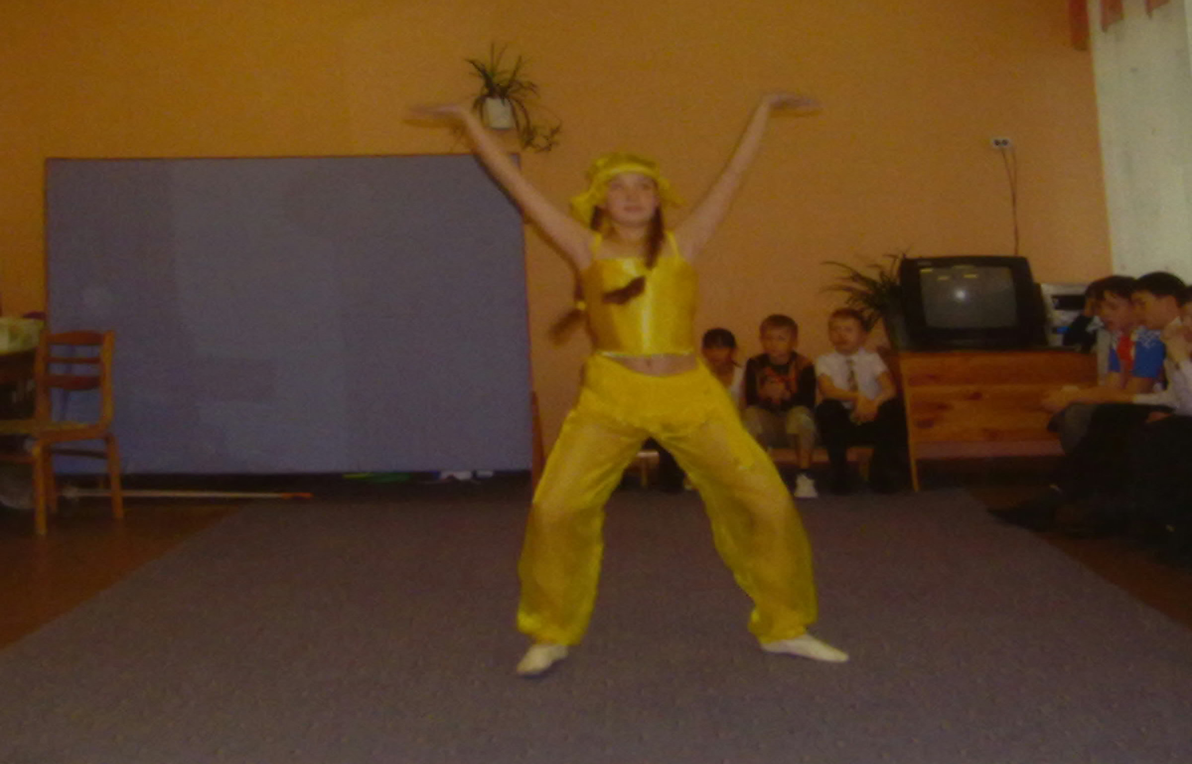

- Внимание всем! На сцене девочка,
Любит она в футбол играть.
Сейчас покажет вам свою сноровку,
Станет мяч подбрасывать ловко!
Ася демонстрирует, как она ловко набивает футбольный мяч с ноги, без перерыва.
- Как здорово, что кто-то, решил
Ребятам радость подарить.
Для этого всего лишь надо
Волшебника на праздник пригласить!
Алеша в костюме мага показывает волшебные фокусы.
- Ты никогда пожалуйста, на белый свет не жалуйся. Он переполнен тайнами необычными.
Артем исполняет на фортепиано «Фугу»
- Какие ноты растут в огороде? (Фа - соль)
Какими нотами моряки измеряют расстояние? (Ми – ля - ми)
Все про ноты знает Юля и сейчас нам исполнит «Этюд».
Исполняет песню «Волшебный цветок»
Между тем настал тот миг, выбрать лучшего.
Ну-ка милое жюри,
Нам всю правду говори:
Кто на свете всех умнее, сноровистей и ловчее?!
Подведение итогов. Награждение!

